Sentinel操作相关

本机启动服务
进入jar文件所在目录，执行启动命令：java -Dserver.port=8888 -Dcsp.sentinel.dashboard.server=localhost:8888 -Dproject.name=sentinel-dashboard -jar sentinel-dashboard-1.8.0.jar
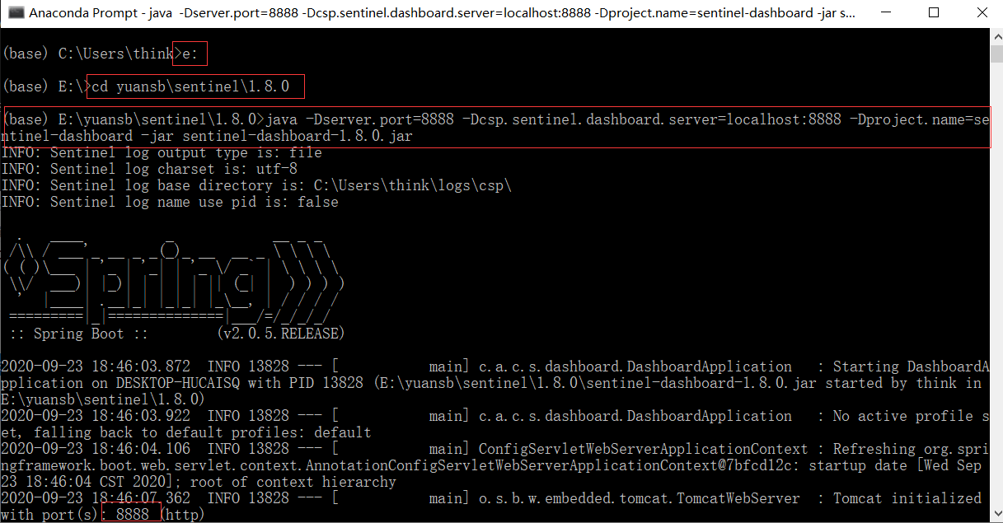

登录sentinel
浏览器输入：http://localhost:8888/#/login 进行访问
用户/密码 ：sentinel/sentinel
